Воспитатель Яковленко Наталья Борисовна
МБ ДОУ Детский сад № 249
Г.Новокузнецк, Кемеровской область
Конспект занятия по ознакомлению с художественной литературой
в первой младшей группе с элементами рисования.
Чтение сказки В. Сутеева «Кто сказал «мяу»?»
Процесс развития речи ребёнка дошкольного возраста – сложный и многоплановый и для успешной его реализации необходима совокупность всех компонентов, которые влияют на качество и содержательную сторону речи. Одним из таких – является художественная литература.
Художественная литература, действенное средство умственного, нравственного и эстетического воспитания детей, в силу своей эмоциональности и образности.
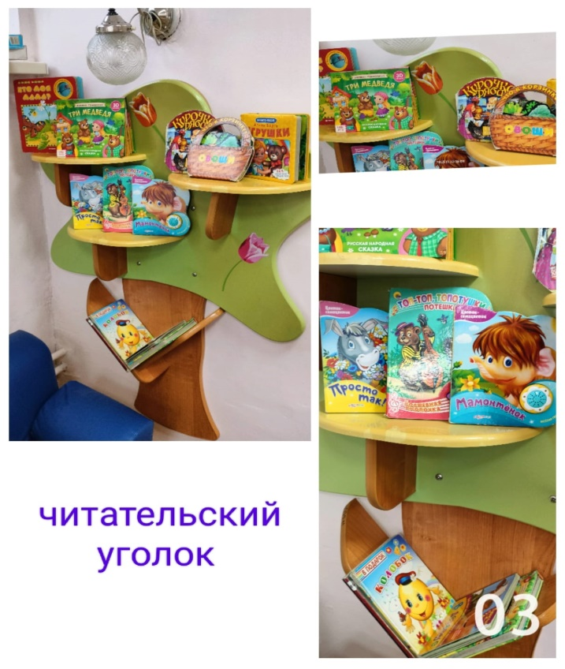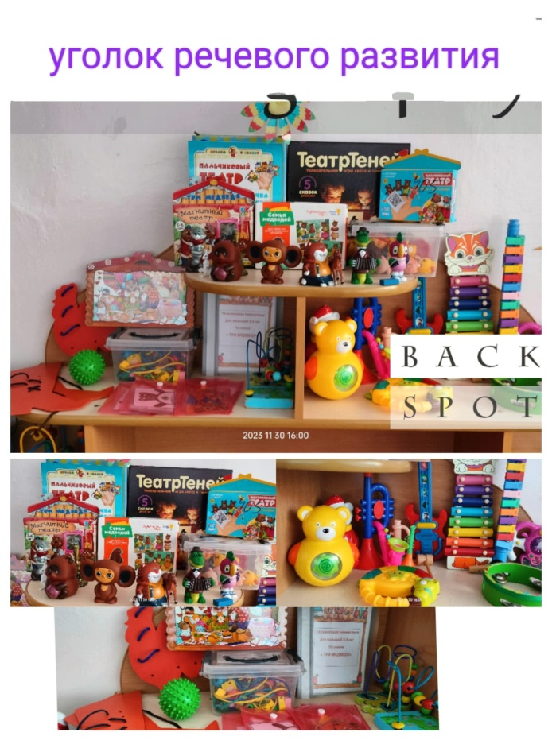
Цель: познакомить детей с новым произведением, углублять, расширять и закреплять знания детей о сказке; приучать слушать авторские произведения; продолжать знакомить детей с названиями животных, местами их обитания; учить имитировать голоса животных; воспитывать устойчивый интерес к художественной литературе; развивать грамматический строй речи, внимание, память.
Задачи:
Образовательные:
1) Формировать навыки восприятия художественного произведения на слух.
2) Формировать способности понимать сюжет услышанного произведения и кратко отвечать на вопросы по сути услышанного.
3) Продолжить формировать умение называть знакомые предметы, показывать их по просьбе воспитателя.
Развивающие:
1) Развивать умение имитировать голоса животных, звукоподражанье.
2) Развивать умение аккуратно раскрашивать, не выходя за контур,
3) Продолжать знакомить детей с названиями животных, местами их обитания, развивать внимание, память.
4) Способствовать развитию речи.
Воспитательные:
1) Воспитывать чувство сопереживания, чуткости к героям произведений.
Интеграция образовательных областей.
«Социально коммуникативное развитие» «Речевое развитие» «Художественно-эстетическое»
Материал и оборудование: книга с произведением, иллюстрации к сказке. Атрибуты к игре «Чей голосок?» (картинки с изображением животных и аудио запись голосов животных: собака, лягушка, кошка, пчела, петух, игрушка «щенок»; раскраска – коврик, цветные карандаши (по количеству детей)
Предварительная работа: рассматривание иллюстраций к сказкам «Теремок», «Курочка Ряба», дидактические игры «Кто как кричит», «Чей домик», рассматривание иллюстраций с изображением домашних животных, рисование «Коврик для котёнка», раскраски.
Словарная работа: щенок, пёс, лает, квакает, кукарекает, мяукает, жужжит.
Планируемый результат: проявление моционной отзывчивости на сказку В. Сутеева «Кто сказал «Мяу»?»; с интересом рассматривают иллюстрации к произведению, отвечают на вопросы.
Ход НОД
1. Вводная часть
Дети сидят на стульчиках полукругом.
Создание сюрпризной ситуации для мотивации малышей к работе: из-за двери доносится: "Ав-ав-ав!".
Воспитатель спрашивает: "Дети, кто лает за дверью?" (Собачка). Приносит собачку, говорит: "Вот какая собачка к нам пришла. Она ещё совсем маленькая – щенок, а зовут его Дружок".
Дети рассматривают.
Воспитатель рассказывает: " Дружок - черненький, шерстка гладкая. На голове маленькие ушки, большие глаза, носик, а во рту зубки. У щенка есть лапы, хвостик. Когда сердится, он лает, любит, есть мясо, грызть косточки. Дружок - добрая собачка, он живет рядом с нами и за ним нужно ухаживать: кормить, гулять с ним". А ещё он очень любит играть.
Ребята давайте поиграем с Дружком (физминутка)
В уголке Дружок сидит  И на деток не глядит.  Наши детки дружно встали  И собачке так сказали:  Ну, дружок скорей вставай!  И ребяток догоняй. | Дети сидят на стульчиках, в другом конце зала - собачка  Встают и подходят к собачке.  Грозят пальцем и говорят слова.  Убегают от собачки на места.  Взрослый с игрушкой бежит за детьми и говорит: «Гав-гав-гав»
Молодцы ребятки, весело играли с собачкой. Как лаяла собачка? (ответы детей)
2. Основной этап
Наш Дружок, ещё совсем маленький несмышлёный щенок, и однажды когда он остался один дома, с ним произошла забавная история.
Хотите узнать какая?
Тогда устраивайтесь поудобней и слушайте. А написал эту историю - сказку и нарисовал картинки к ней детский писатель Сутеев Владимир Григорьевич.
Воспитатель читает сказку с показом иллюстраций на экране, затем проводится беседа, по содержанию сказки, словарная работа.
- Кого встретил щенок в сказке?(дети перечисляют)
- Как кричал петушок (дети имитируют движения и звук)
- Как говорил мышонок? (пищал пи-пи-пи)
- А кто напугал щенка? (собака)
- Покажите как сердито она рычала. (Ррр-рр-рр)
- А что сделала щенку пчёлка? (ужалила).
- А кто знает, что это значит, «ужалила»?
(давайте покажем, как жужжала пчела? полетаем как пчёлки и пожужжим з-з-з-з)
- Кого ещё встретил щенок? (лягушонка)
- Как он квакал? (ква-ква-ква)
При ответах детей воспитатель выставляет на доске картинки животных…..
- Так кто же всё-таки разбудил щенка? (кошка)
- Что она сказала (Мяу)
- Правильно молодцы.
Вот какая интересная история произошла с нашим Дружком.
А давайте теперь поиграем в игру и ещё раз напомним щенку «Чей голосок?»
Слушайте внимательно, чей голос звучит (звучит голос животного). На доске висят картинки животных. Дети узнают, чей прозвучал голос, воспитатель предлагает одному ребёнку подойти к доске и показать животное на картинке (лягушка; кошка; петух; собака; пчела)
3. Заключительный этап
- Кто сегодня был у нас в гостях? (щенок).
- Как его зовут? (Дружок).
-Как называется сказка, которую мы сегодня читали («Кто сказал «Мяу»»)
- Как играл с вами Дружок? (он нас догонял)
Ребята, Дружку очень понравилось с вами играть, и он хочет у нас немного погостить. Вы согласны? (да)
А давайте Дружка порадуем и раскрасим для него красивые коврики, на которых он будет отдыхать. (Да)
Воспитатель раздаёт заготовки полосатых (чёрно-белых) «ковриков» для раскрашивания, детям предоставляется возможность для самостоятельной свободной изо деятельности.

